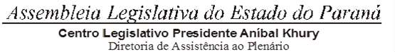



1ª SESSÃO LEGISLATIVA DA 20ª LEGISLATURA DE 02 DE FEVEREIRO A 22 DE DEZEMBRO DE 2023

1ª SESSÃO EXTRAORDINÁRIA ORDEM DO DIA

PARA O DIA 15 DE FEVEREIRO DE 2023 QUARTA-FEIRA

ITEM 01

2ª DISCUSSÃO DO PROJETO DE RESOLUÇÃO Nº 1/23. AUTORIA DA COMISSÃO EXECUTIVA.

ALTERA O ANEXO ÚNICO DA RESOLUÇÃO Nº 11, DE 23 DE AGOSTO DE 2016, QUE TRATA DO REGIMENTO INTERNO DA ASSEMBLEIA LEGISLATIVA DO ESTADO DO PARANÁ. **PARECERES FAVORÁVEIS DA C.C.J. E COMISSÃO EXECUTIVA.**